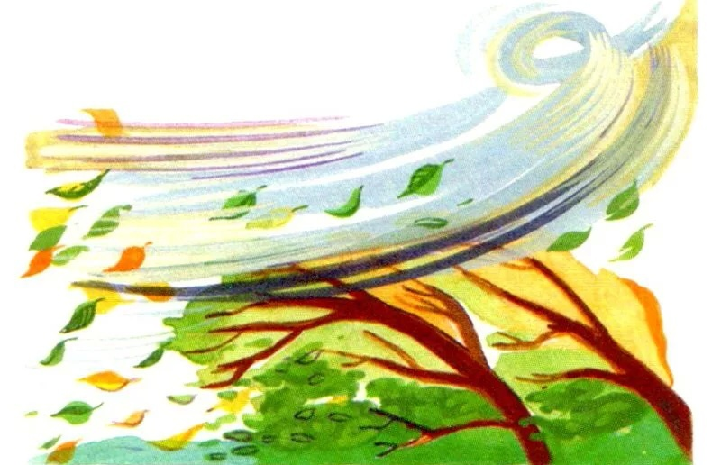Муниципальное бюджетное дошкольное образовательное

учреждение «Детский сад «Лёвушка»

Конспект развлечения в подготовительных

группах «Муравьишки» и «Родничок»

Тема: «Озорной ветерок».

Воспитатели: Андреева Ю.В.

Петренко И.Ю.

р. п. Кольцово сентябрь 2021 г.

Цели и задачи: дать представление о том, что же такое ветер? Значение ветра для человека и природы. Расширение кругозора, активизация словаря. Воспитание любознательности, интереса к изучению природы. Развивать внимание и восприятие, эмоциональную отзывчивость. Развивать координацию движений и пространственную организацию движений. Совершенствовать двигательные навыки. Воспитательные: воспитывать доброжелательное отношение друг к другу, интерес к совместному творчеству.

Материалы и оборудование: иллюстрации, изображающие такие явления природы, как ураган, буря, шторм на море, штиль. Изображение парусных кораблей, птиц в полёте, **ветряные мельницы**, ветряные генераторы и др. *конверт с заданиями.* большой таз с водой, 2 бумажных кораблика, лист бумаги.

Ведущий: Здравствуйте, ребята! Мы собрались на этой полянке, чтобы познакомиться с Невидимкой. Как вы думаете, кто такой Невидимка? (Невидимка – это тот кого мы не можем видеть). А кто наш таинственный Невидимка, вы узнаете, если отгадаете загадку:

Он бескрылый, летает.

Безголосый, а свистит.

Хоть безрукий… Но бывает

Груши с веток обрывает.

Так порою, он сердит.

Только что он был везде,

Миг и нет его нигде! *(Ветер)*

Без рук, без ног, по полю рыщет, поет да свищет. Деревья ломает, к земле траву наклоняет. *(Ветер)*

- Правильно, ребята – это ветер. Ветер – невидимка, но хоть мы его не видим, но мы можем его почувствовать и услышать. Ребята, а какой бывает ветер?

*(Сильный, слабый, холодный, ласковый, освежающий, северный, южный, колючий, теплый…)*

**Игра «Северный и южный ветер».**

Выбирают двух водящих. Одному ребенку на руку завязывают синюю ленту (это – северный ветер), другому красную (это – южный). Дети бегают по площадке. Северный ветер пытается заморозить, как можно больше детей (коснуться рукой). «Замороженные» игроки замирают на месте. Южный ветер размораживает детей, касаясь их рукой. Через несколько минут по команде ведущего игра останавливается, дети считают, сколько замороженных игроков и сколько других.

- По каким признакам мы можем узнать, что на улице ветер?

*(Нужно посмотреть в окно: если ветки деревьев качаются, листочки шевелятся, значит ветер есть. А если открыть форточку, ветер заставит качаться занавески, может сдуть бумаги со стола…)*

-Ребята, как вы думаете Ветер – Невидимка уже здесь? *(Да, деревья шевелятся).*

- Ой, ребята, посмотрите, к нам прилетело письмо. Как вы думаете, от кого оно? *(ответы детей)*

- Давайте посмотрим.

*(Воспитатель читает назначение на конверте)*

- Что же прислал нам наш друг ветерок?

*(Воспитатель достает из конверта лист бумаги, читает)*

«Здравствуйте, мои дорогие ребята! Пролетая над парком, я увидел вас и решил зацепиться за макушки деревьев, чтобы поиграть с вами. Одному мне как- то скучновато. В письме я описал задания и игры, в которые мы можем поиграть вместе. Ваш друг ветерок.»

- Ребята, поиграем с ветерком? (Да)

- А вот и задания ветерка.

Дети, кто из вас может объяснить, а что же такое ветер? Его можно увидеть? Да, увидеть мы его не можем. Только видим, как он качает ветви деревьев. А как вы думаете, а поймать мы его можем? Сейчас я вам покажу, как можно поймать ветер.

Опыт: из полиэтиленового пакета, вырезаем квадрат. По углам квадрата крепим скотчем нитки. Берём кусочек пластилина, это у нас груз, и все четыре нити крепим к пластилину. Получается в виде парашюта. Поднимем вверх и опустим. Наблюдаем, как он опускается. Вот, мы и поймали ветер.

На этом свойстве воздуха основана работа парашюта. Парашютисты ловят ветер и планируют в воздухе. Даже устраивают соревнования на точность приземления.

Прежде, чем говорить о ветре, нужно вспомнить, что же такое воздух? Да, воздух -это смесь газов (кислород, водород, углекислый газ, и он не видим, не имеет запаха, вкуса. Мы можем увидеть только его работу.

Опыт: в таз предварительно налили воду. Дети, давайте вместе подуем на воду. Что мы получили? Мы получили волны. Точно так же происходит на море, при сильном ветре поднимаются волны, это шторм. Море никогда не бывает спокойным. Волны делают воду подвижной. Большая часть волн образована ветром. Чем сильнее ветер, тем выше волны.

Ветер, ветер! Ты могуч,

Ты гоняешь стаи туч,

Ты волнуешь сине море,

Всюду веешь на просторе.

А. С. Пушкин. Шторм опасен для кораблей, когда они находятся в открытом море. А на суше сильный ветер вызывает ураганы. Это неистовые штормы с сильными ветрами. Ещё бывают торнадо. Это более слабые и непродолжительные по времени смерчи. Ураганы и торнадо несут разрушения всего. Они вырывают с корнем деревья и повреждают дома.

**Игра «Море волнуется».**

Ведущий: Какие красивые фигуры получались у вас, ребята! Ветер ты просто добрый волшебник!

Ребята, а еще ветер бывает добрый, бывает злой, бывает холодный – северный и теплый – южный!

А теперь подумайте и расскажите о положительной работе ветра. Где, в каких отраслях человек использует силу ветра? Раньше, когда не было никаких двигателей, человек использовал ветер как транспорт в парусных кораблях. Паруса ловили ветер, и он нёс корабль по волнам. Так осуществляли путешествия в дальние страны. Вспомним отрывок из произведения А. С. Пушкина

Ветер по морю гуляет

И кораблик подгоняет;

Он бежит себе в волнах

раздутых парусах.

**Игра «Чей кораблик быстрее?»**

(двое детей с разных сторон дуют на кораблики, чей быстрее доплывет до середины).

Ведущий: Да, ребята, ветер помогает кораблям с парусами двигаться быстрее. Но ветер не только друг морехода, если подует очень сильный ветер и на море начнется шторм, корабль может перевернуться.

Морские птицы мастерски используют ветер, чтобы парить над волнами. Птицы, самолёты и планеры не могли бы летать без воздуха. Такие растения, как одуванчики, используют ветер, чтобы он разносил их семена. В настоящее время человек стремится использовать силу ветра для получения энергии. Для этого строят аэрогенераторы. Они состоят в основном из трёх элементов: пропеллера, ладьи и башни. Схема действия, следующая: ветер приводит в движение лопасти пропеллера, и это движение передаётся на вал и затем на генератор, производящий электроэнергию.

Опыт: нарвём мелко кусочки бумаги. Не прикасаясь к ним, другим листом помашем над нашими кусочками. Что мы наблюдаем? Они разлетелись в разные стороны. Это мы привели в движение воздух, от которого разлетелись наши мелкие листочки бумаги.

Представьте себе в природе, когда дует сильный ветер. Что мы наблюдаем? Да, это ураган или буря. Бури приносят тучи, дождь, молнии, гром.

Спасибо вам ребята, вы очень помогли нашему ветерку. Он говорит вам большое спасибо.